ПРАКТИКУМ «РАБОТА С РОДИТЕЛЯМИ: СПОСОБЫ И РЕШЕНИЯ»

Уже в июле каждый классный руководитель должен составить план родительских собраний на учебный год.

В программе воспитания модуль «Работа с родителями» занимает особое место. От форм и методов взаимодействия классного руководителя с родителями зависит посещаемость собраний, атмосфера сотрудничества и взаимопонимания. А от вовлеченности родителей зависит дружеский настрой классного коллектива и индивидуальное развитие учащихся.

**Методы вовлечения родителей**

Чтобы родители принимали активное участие в жизни класса, проведите мероприятия, которые дадут им понять свою роль в воспитательной работе. Организовывайте детско-родительские собрания: профлактические лекции на темы безопасности, коммуникационные тренинги, итоговые собрания в конце учебного года и т.п.

**Тематические собрания.** Родительские собрания, тематические, проводим один раз в четверть. Заинтересовать родителей жизнью класса возможно, если изменить формат общения с ними. Начните свою работу с приглашения родителей на собрания. Образец официального письменного приглашения смотрите далее.

**Форма приглашения родителей на родительское собрание**

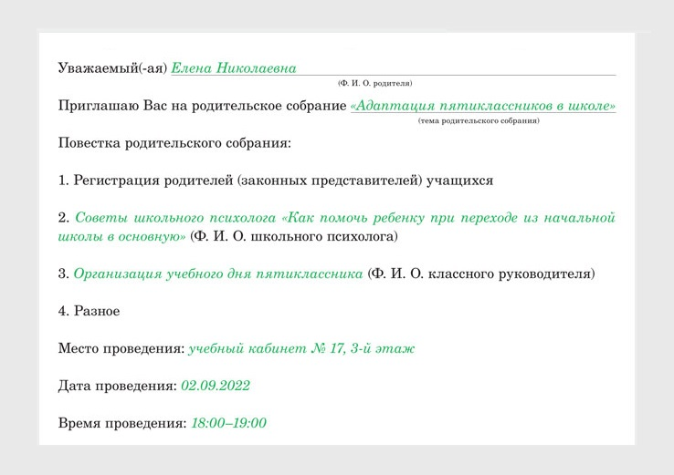  
Темы для собраний выбирайте в соответствии с психологическими и возрастными особенностями детей, а также класса. Обсуждайте вопросы, которые важны для родителей.

**Внеурочные мероприятия.** Привлекайте родителей активно участвовать во внеклассных мероприятиях. Целесообразно в начале учебного года спланировать экскурсионную программу, вечера семейного отдыха. Форматы родительских собраний могут быть разными. Это дебаты, заочная экскурсия, встреча с психологом, лекция, беседа, конференции, дискуссии, тренинги, библиокафе, вечера с семьей, видеопрезентация и многие другие. Самое важное, продумать тему и соотнести форму ее проведения.

**Организационные собрания.** Проводите их в начале и в завершении учебного года, они должны стать обязательными. Организационные собрания помогут провести анализ деятельности класса, спланировать работу на определенный период. Последнее родительское собрание проведите вместе с детьми и покажите, чему научились дети за год, и представьте их достижения. Помните и цените время свое и родителей. Начинайте родительские собрания в вечернее время. И обязательно придерживайтесь тайминга. Также можете написать на доске повестку дня и сколько времени вы готовы уделить каждому вопросу.

**5-й класс. Адаптация и воспитательная работа**

Особое внимание уделите адаптации учащихся в школе. Попросите педагога-психолога поделиться рекомендациями, как помочь детям влиться в процесс обучения по-новому. Заранее подготовьте памятки с советами для родителей. Во второй четверти о реализации программы воспитания. Во втором полугодии, в апреле, проведите собрание с учителями-предметниками. Учителя поделятся образовательными результатами, а родители смогут задать свои вопросы.

|  |
| --- |
| **ПРИМЕР. Примерный план родительского собрания в 5-м классе «Адаптация пятиклассников в школе»**  1. Регистрация родителей (законных представителей) учащихся.  2. Приветственное слово родительского комитета, классного руководителя.  3. Лекция-беседа «Как помочь ребенку при переходе в основную школу»:  – беседа педагога-психолога с родителями «Что особенного заметили родители в поведении и в выполнении домашнего задания у детей?»;  – лекция с презентацией темы;  – обратная связь, заполнение листка: что можно, а чего нельзя.  4. Режим дня пятиклассника. Расписание. Питание. Внеурочная деятельность.  5. Разное: оформление социального паспорта, организация дополнительного образования в школе, план работы на учебный год. |

**Таблица 1. Календарный план родительских собраний для 5-го класса**

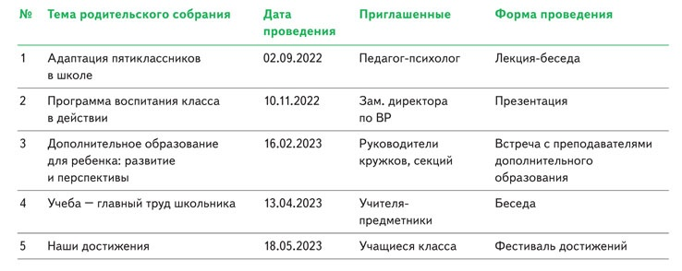

**6-й класс. Здоровый образ жизни и семейные традиции**

Подростковый возраст начинается примерно с 11–13 лет, поэтому организуйте совместную воспитательную работу с родителями. Проведите в течение года несколько собраний, которые посвящены семейным и нравственным ценностям, здоровому образу жизни и коммуникациям. Рекомендуем проводить больше совместных собраний с родителями и учащимися.

**Таблица 2. Календарный план родительских собраний для 6-го класса**

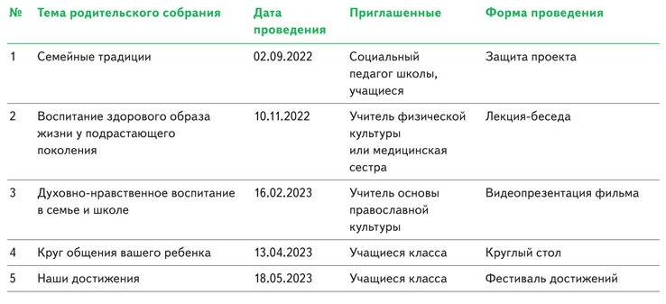

**7-й класс. Организация психолого-педагогической помощи родителям и учащимся в школе**



В седьмом классе продолжайте сотрудничество с родителями в воспитании подростков. Такие собрания лучше проводить совместно с учащимися. Также приглашайте на собрания специалистов социально-педагогической службы. Отдельно уделите время информационной безопасности и беседе с техническим специалистом о вреде и пользе интернета.

**Таблица 3. Календарный план родительских собраний для 7-го класса**

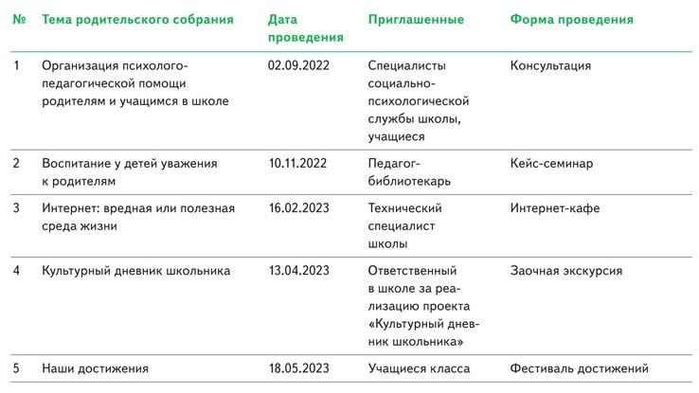

**8-й класс. Профилактика вредных привычек и эстетическая культура**

Организуйте лекции о профилактике вредных привычек совместно с участковым или медицинским работником. Также проведите беседу на тему полового воспитания. Расскажите родителям, что доверительные отношения с подростками снижают риски насилия и заболеваний. Ниже примерный план, как организовать собрание по итогам года.

|  |
| --- |
| **ПРИМЕР. Примерный план совместного родительского собрания «Наши достижения»**  1. Вступительное слово классного руководителя.  2. Экскурсия по выставке «Наши достижения».  3. Презентация учебных достижений учащимися.  4. Презентация спортивных достижений учащимися.  5. Презентация творческих достижений учащимися.  6. Видеопрезентация портфолио класса. |

**Таблица 4. Календарный план родительских собраний для 8-го класса**

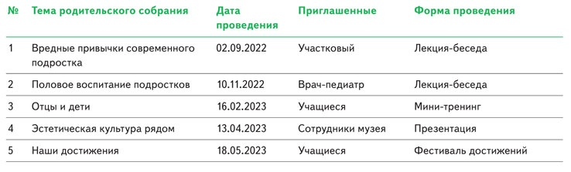

**9-й класс. Подготовка к ГИА и гражданско-патриотическое воспитание**

Важный год для учащихся. Подготовьте родителей вместе с замом по УВР к тому, как помочь учащимся подготовиться и успешно сдать ГИА. Непосредственно перед экзаменами устройте консультацию с педагогом-психологом. Еще в течение года проведите несколько собраний совместно с учащимися: профориентационную встречу с представителями колледжей и техникумов и гражданско-патриотическую с учителем истории.

**Таблица 5. Календарный план родительских собраний для 9-го класса**

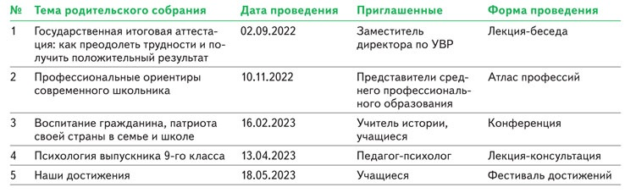

|  |  |  |  |  |  |
| --- | --- | --- | --- | --- | --- |
| **ПРИМЕР. Проект семейного вечера «Моя семья – мое богатство»**  Подготовительный этап: оформление классного кабинета, пригласительные для родителей, подготовка сценария, разноцветная бумага, клей, карандаши, ножницы для творческой мастерской.  План проведения семейного вечера:  – Вступительное слово учащихся о значимости семьи для каждого.  – Музыкальный номер.  – Видеосюжет «Фотографии семьи».  – Творческая мастерская: взрослые и дети собирают разноцветную картинку «Моя семья – мое богатство».  – Выставка творческих картин.  – Фронтальный опрос (метод тонких и толстых вопросов):   |  |  | | --- | --- | | Что такое семья? | Какую бы вы хотели иметь семью? | | Кто главный в семье, на ваш взгляд? | | Что такое богатство? | Если бы вы были богатым человеком, то... ? |   – Рассказы о семьях и традициях в них.  – Дружеский круг «Пожелай мне...».  – Исполнение песни «Главней всего погода в доме».  Итоговый этап: благодарственные слова в адрес родителей и детей за активное участие в мероприятии. |